Украшение «Снеговик» из бумаги в технике «Гармошка»
Предложили детям сделать Снеговика из обычной бумаги, чтобы украсить группу к Новому Году.

В данном мастер-классе представлена пошаговая инструкция выполнения объемного снеговика из бумаги в технике «Гармошка», этот материал подходит для изготовления поздравительных новогодний открыток, будет отличным подарком или украшением ёлочки, сделанными своими руками.
Цель: изготовить объемного снеговика из бумаги в технике «гармошка».
Задачи:
1. Учить детей изготавливать объемного снеговика из бумаги, в технике «гармошка». 2. развить у детей воображение, внимание, память, глазомер, развить мелкую моторику рук.
3. Воспитывать у детей усидчивость и аккуратность.
Материал для выполнения мастер – класса: лист офисной бумаги белого цвета форматом А – 4 для большого круга, набор цветной бумаги чёрного цвета для глаз снеговика, для пуговок, красного цвета для носа, любого цвета для шляпы и шарфа, нашей будущей поделки., ножницы, простой карандаш,клеящий карандаш.

Порядок выполнения мастер – класса :
1. Первоначально дети подготовили детали– заготовки для изготовления большого круга, туловища нашего Снеговика. Для этого лист белой бумаги сложили пополам, разрезали по сгибу. Получившиеся две части ещё раз сложили пополам и опять разрезали. В результате получилось 4 ровных прямоугольника.

Дальше все четыре заготовки надо сложить гармошкой по длинной стороне., и сгибаем их пополам.
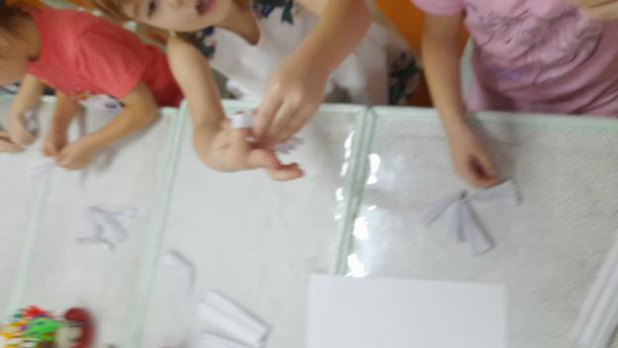
Начинаем склеивать наши заготовки. Сначала каждую заготовку промазываем клеем внутри и склеиваем две внутренние стороны между собой.
Когда все 4 детали склеены, склеиваем их между собой, получаем большой красивый круг.
2. На следующем этапе работы дети вырезали голову снеговика, и приступили к оформлению его частей, глазки, нос, шляпу для головы. Глазки приклеены, переходим к оформлению шляпы, примеряем, рисуем, вырезаем и приклеиваем.
Глаза, нос, шляпа готовы, остался вырезать и приклеить рот нашему Снеговику, чтобы улыбался и радовал всех, кто на него смотрит.
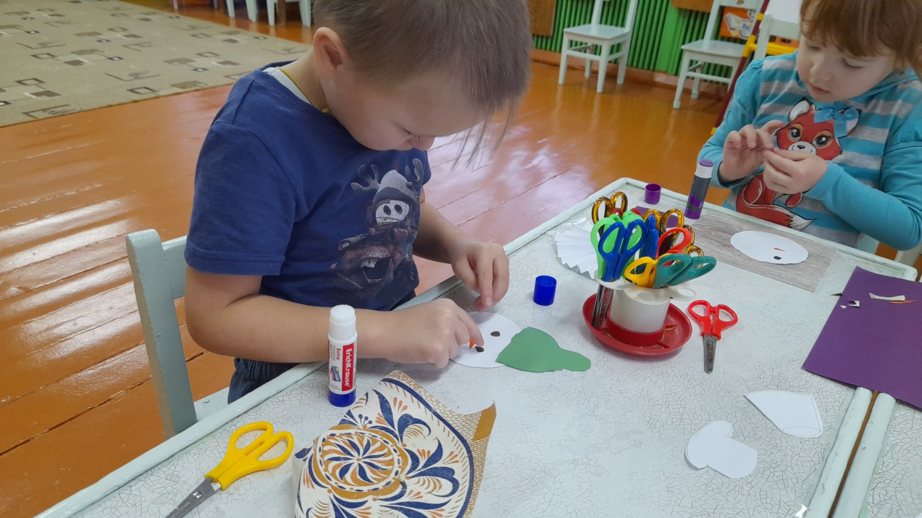
Не забываем про петельку, если это ёлочная игрушка.
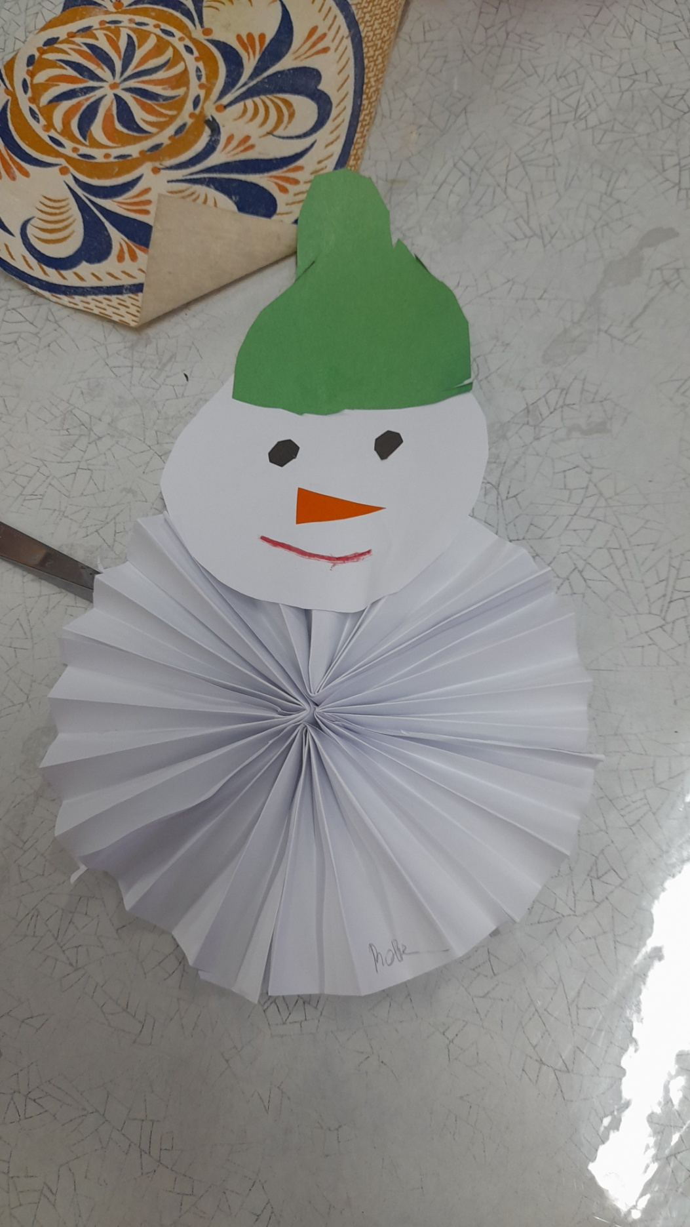

Получились очень красивые, весёлые и симпатичные снеговики, которые украсили наши окна.
